**МИНИСТЕРСТВО НАУКИ И ВЫСШЕГО ОБРАЗОВАНИЯ РОССИЙСКОЙ ФЕДЕРАЦИИ**

Федеральное государственное бюджетное образовательное учреждение

высшего образования

**«Сибирский государственный университет науки и технологий**

**имени академика М.Ф. Решетнева»**

Институт инженерной экономики

Кафедра информационно-экономических систем

ОТЧЕТ ПО ЛАБОРАТОРНОЙ РАБОТЕ №3

Модель BPMN бизнес-процессов объекта

тема

Преподаватель 13.11.2023 Овсянкин А.К.

подпись, дата инициалы, фамилия

Обучающийся БПЦ21-01 13.11.2023 Загуменный К. В. номер группы подпись, дата инициалы, фамилия

Красноярск 2023

# **ВВЕДЕНИЕ**

**ВВЕДЕНИЕ** 2

**МОДЕЛЬ BPMN** 3

# **МОДЕЛЬ BPMN**

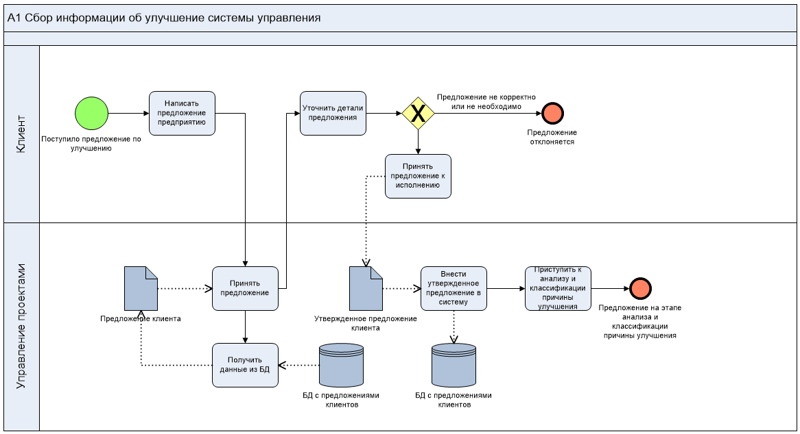 Рисунок 1 – Модель BPMN “Сбор и регистрация предложений клиента”

На этапе “А1 Сбор и регистрация предложений клиента” начальным событием является, когда клиент оставляет предложение на улучшение. Далее предложение клиента принимает отдел управление проектами и связывается с клиентом чтобы уточнить подробности причины улучшения. Если предложение не корректно или не необходимо, то наступает завершающее событие, предложении отклоняют. Иначе если предложение корректно или необходимо, то отдел по управлению проектами регистрирует предложение от клиента и приступает к анализу и классификации причины улучшения.

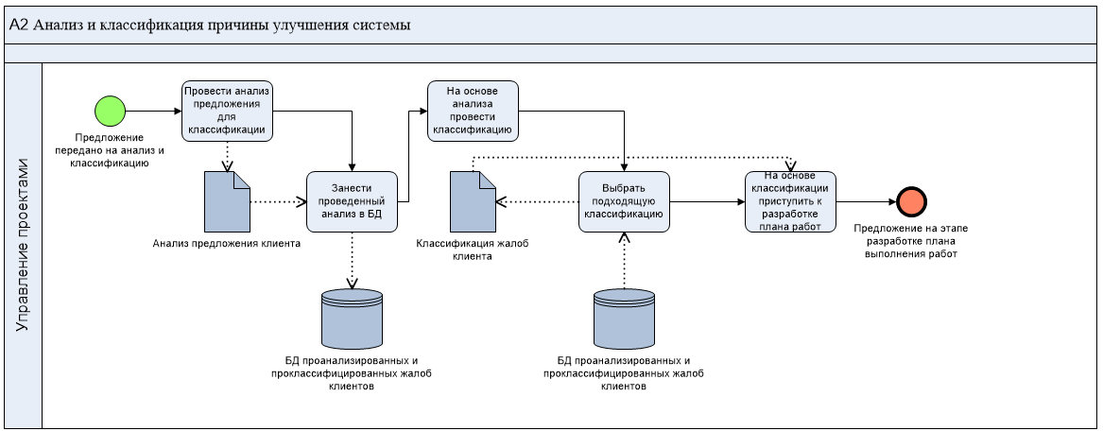 Рисунок 2 – Модель BPMN “Анализ и классификация причины улучшения системы”

На этапе “А2 Анализ и классификация причины улучшения системы” начальным событием является, когда предложение было передано на анализ и классификацию. Далее проводится аналих предложения чтобы её проклассифицировать. Затем, когда классификация предложения была определена, отдел УП приступает к разработке плана работ выполнения работ.

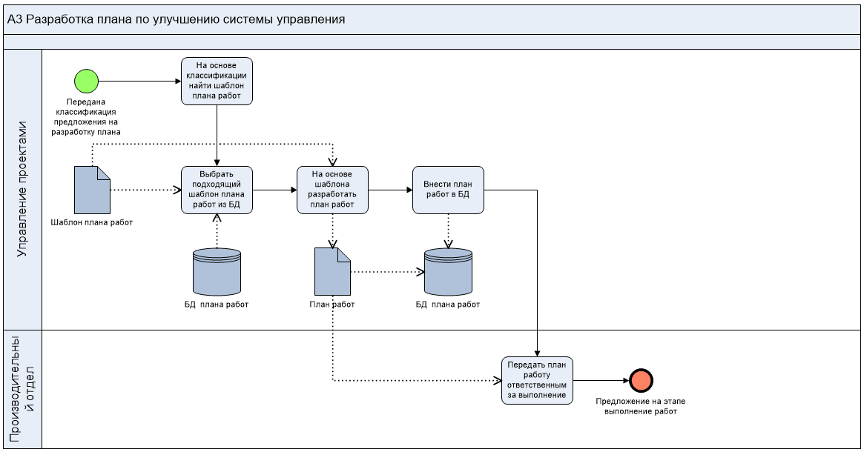Рисунок 3 – Модель BPMN “Разработка плана по улучшению системы управления”

На этапе “А3 Разработка плана по улучшению системы управления” начальным событием является, когда классификация была передана на разработку подана работ по улучшению системы от клиента. На основе классификации отдел УП выбирает подходящий шаблон плана работ. Когда подходящий шаблон был найден, отдел УП составляет по нему план работ и передает его дальше, ответственным за улучшение систем.

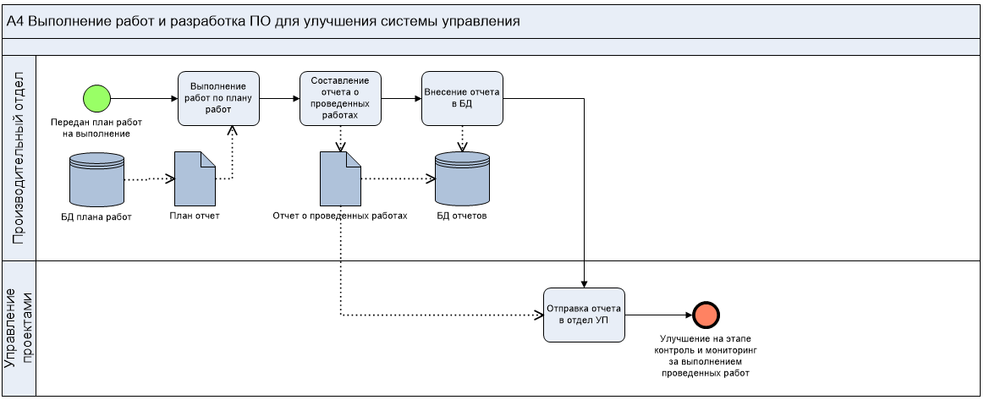Рисунок 4 – Модель BPMN “Выполнение работ и разработка ПО для улучшения системы управления”

На этапе “А4 Выполнение работ и разработка ПО для улучшения системы управления” начальным событием является передача плана работ производительному отделу (ПрО), ответственным за разработку ПО. После этого проводится разработка По и на основе выполненных работ составляется отчет о проведенных работах и передается УП.